COMUNE DI FERRARA
Città Patrimonio dell’Umanità
Assessorato ai Lavori Pubblici e Mobilità

 | SCHEDA INFORMATIVA
Titolo del progetto | SCUOLA PRIMARIA MOSTI: INTERVENTI DI COMPLETAMENTO EXTRA SISMA (ABBATTIMENTO BARRIERE ARCHITETTONICHE, MANUTENZIONE INFISSI E SERVIZI IGIENICI). CIA 103-2015
Responsabile e Servizio  di riferimento | Responsabile del Procedimento: ING. FERRUCCIO LANZONI  Progettista: Arch. Federico Bonacci  Servizio EDILIZIA  Settore Opere Pubbliche e Mobilità
Localizzazione | SCUOLA PRIMARIA “ERCOLE MOSTI” , VIA BOLOGNA CIVICO 152 FERRARA.
Obiettivi  dell’intervento | ADEGUARE L’EDIFICIO SCOLASTICO ALLE NORMATIVE IN MATERIA DI ACCESSIBILITÀ E DI SICUREZZA. RISANAMENTO CONSERVATIVO INFISSI LIGNEI.
Descrizione  dell’intervento | ABBATTIMENTO BARRIERE ARCHITETTONICHE mediante fornitura e posa in opera d’impianto elevatore esterno alla sagoma dell’edificio da realizzare con struttura metallica e tamponamento in vetro stratificato di sicurezza;  RESTUARO E RISANAMENTO CONSERVATIVO DEGLI INFISSI ESTERNI IN LEGNO;  MANUTENZIONE STRAORDINARIA ALL’IMPIANTO FOGNARIO E ALL’AREA ESTERNA;
Dati contratto | PROCEDURA D’AGGIUDICAZIONE ANCORA DA ESPLETARE.
Stato di attuazione  (al) | 25/01/17: PROCEDURA D’AGGIUDICAZIONE ANCORA DA ESPLETARE.  PROGETTO ESECUTIVO APPROVATO CON DD-2016-1950 DEL 25/10/2016
Stato dei lavori | Previsione esecuzione lavori-estate 2017, in subordine alla conferma del finanziamento ministeriale
Finanziamento | Importo dei lavori € 153.000,00  Importo complessivo dell’opera € 200.000,00
Tipologia di finanziamento | Per € 150.000,00 con contributo Regionale di cui al D.L. 104/2013 art. 10 e al Piano di Edilizia Scolastica della Regione Emilia Romagna  Per € 50.000,00 con entrate patrimoniali dell’Amministrazione
Relazioni, elaborati grafici,  foto e/o altri documenti | Sul sito http://mappaopere.comune.fe.it è possibile consultare:  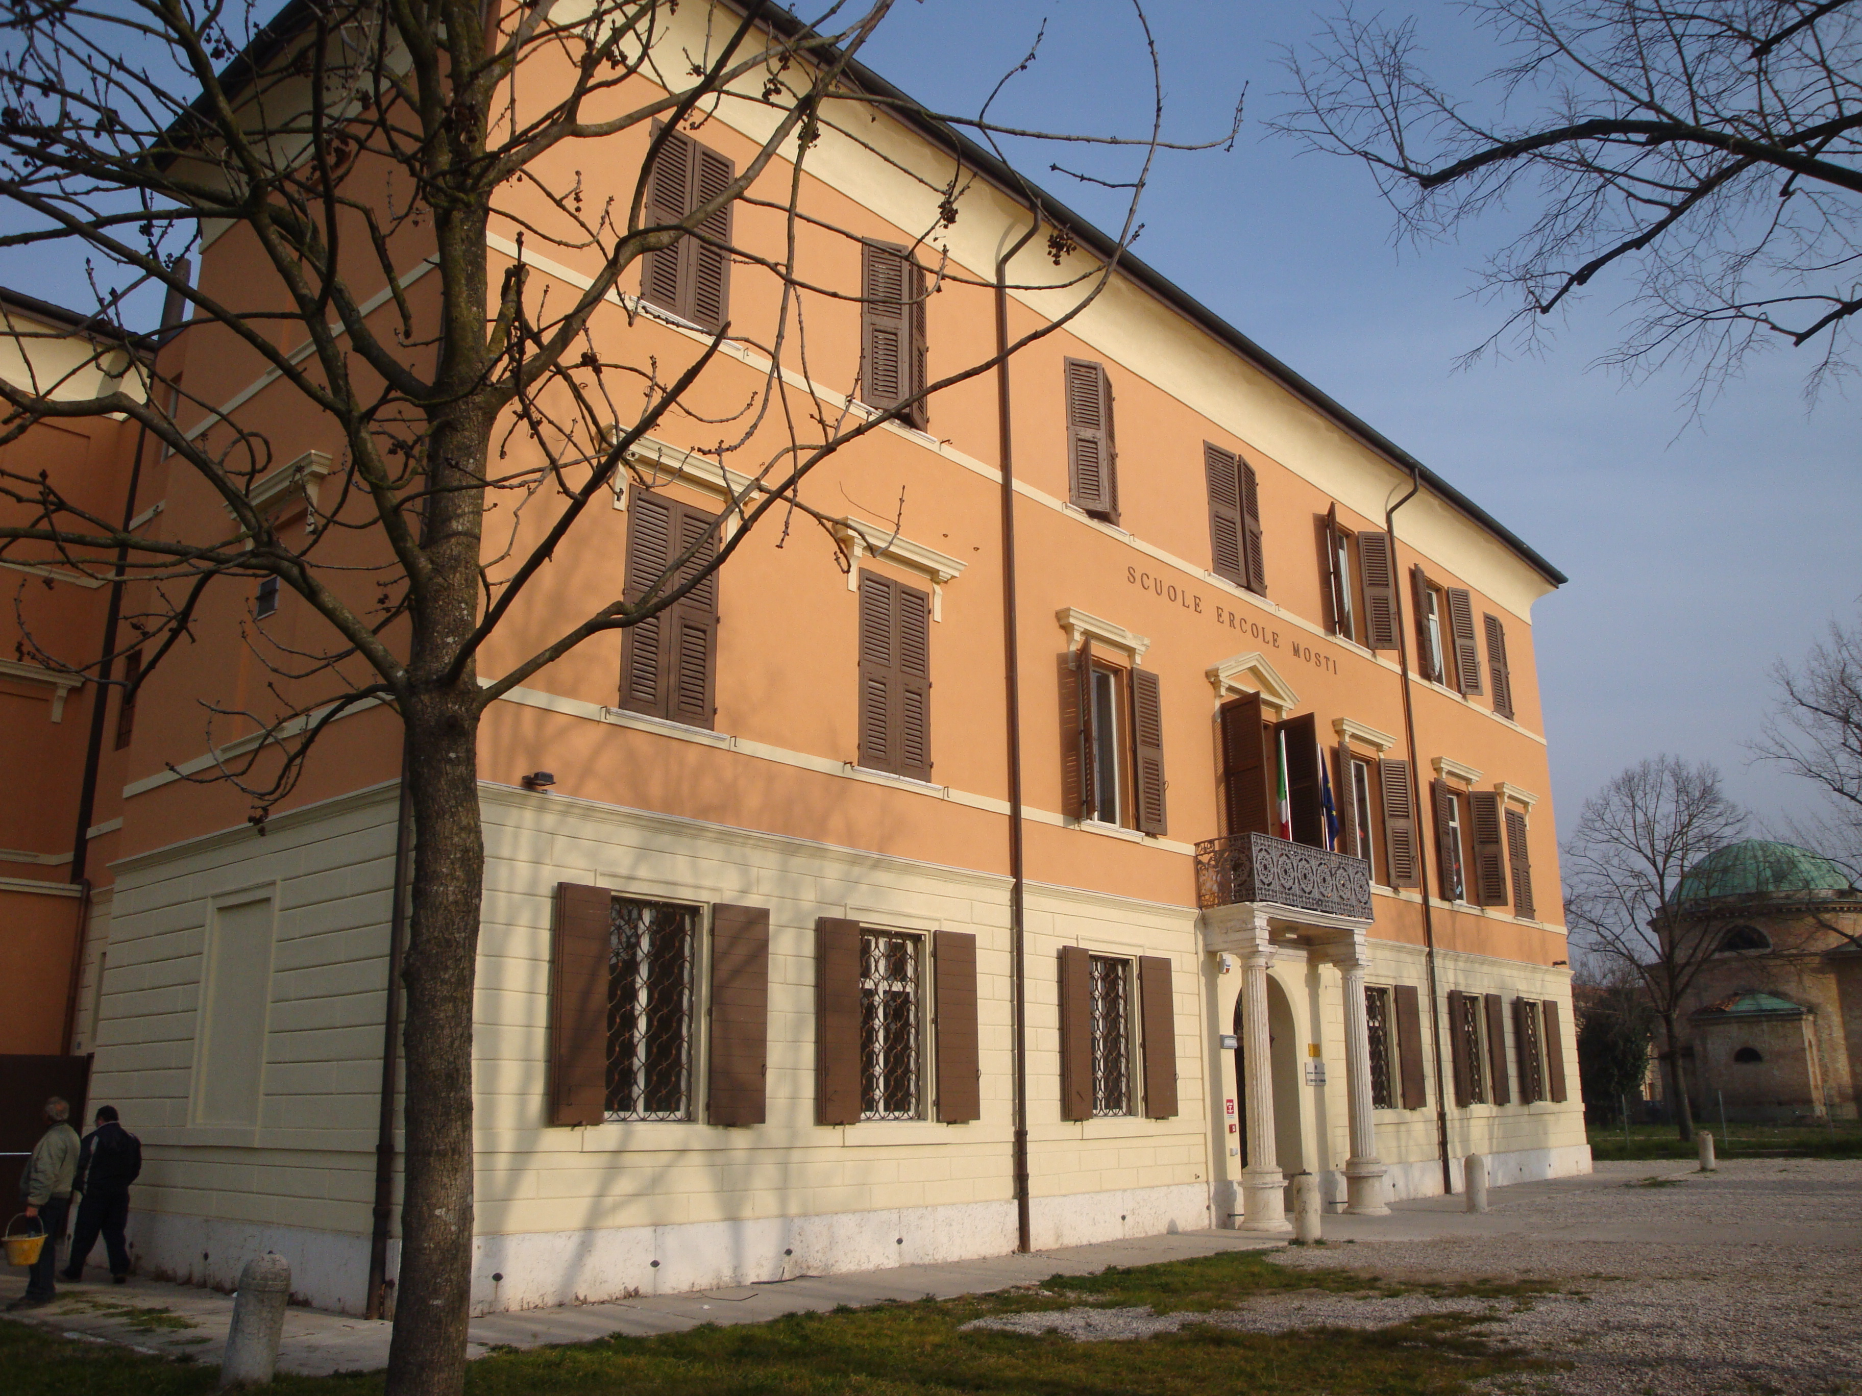  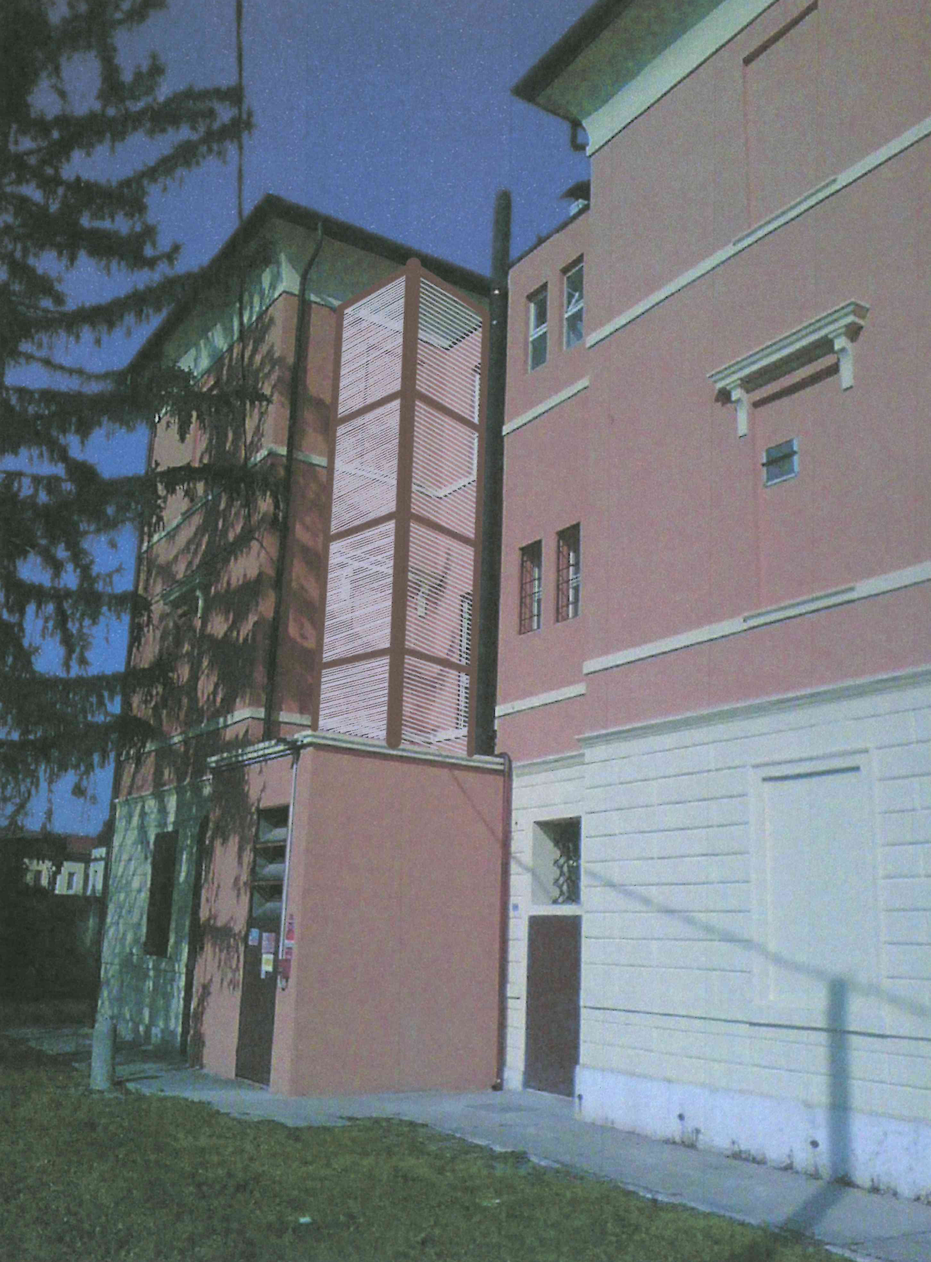
Contatti | Referente per il progetto: Ing. Gian Piero Marzola  Tel.: 0532/418724  Email: gp.marzola@comune.fe.it
 | Ultimo aggiornamento 25/01/17

